MEMORIA GRUPO DE TRABAJO

1. Logros conseguidos y dificultades encontradas:
- Reflejar las actuaciones realizadas.
Las actuaciones que hemos realizado las hemos enmacardo en la siguiente tabla:

ACTUACIÓN | TEMPORALIZACIÓN | RESPONSABLES
-Reunión de coordinadoras en nuestro centro para la elaboración de la propuesta de trabajo e inscripción en Séneca. | Durante el mes de Octubre | Coordinadoras de los grupos de trabajo.
-Reunión de coordinadores de grupos de trabajo de los CEIPs de Sevilla. | 7 de noviembre | Coordinadoras de los grupos de trabajo.
-Reunión de coordinadoras de nuestro centro para establecer cronogramas de actuaciones y sesiones. | 8 de noviembre | Coordinadoras de los grupos de trabajo ABN en el CEIP Alfares y equipo directivo
-Reunión del grupo de trabajo para la elaboración del Proyecto de Trabajo en la plataforma “Colabora” y explicación del funcionamiento de la plataforma. | 20 de noviembre | Grupo de trabajo.
-Asesoramiento ABN | 21 de enero | Ponente: Rosa Ferro
-Asesoramiento ABN | 28 de enero | Ponente: Rosa Ferro
-Asesoramiento ABN | 4 de febrero | Ponente: Rosa Ferro
-Asesoramiento ABN | 11 de febrero | Ponente: Rosa Ferro
-Asesoramiento ABN | 4 de marzo | Ponente: Rosa Ferro
-Asesoramiento ABN | 11 de marzo | Ponente: Rosa Ferro
-Visualización y recopilación de materiales de ABN (I). | 12 de marzo | Grupo de trabajo.
-Elaboración de la encuesta de valoración de la actividad en Séneca. Intercambio de experiencias y valoración de los pros y contras del método. | 21 de mayo | Grupo de trabajo.
-Cumplimentar la memoria de la actividad en el Portal Séneca-CEP. | 4 de junio | Grupo de trabajo.
- Si se han incorporado actuaciones no planificadas.
Las actuaciones que no estaban previstas en nuestro calendario de actuaciones han sido las reuniones informales con las compañeras con el fin de conocer su grado de satisfacciones con las sesiones de formación que hemos ido recibiendo. De este modo, las coordinadoras hemos conocido qué aspectos eran susceptibles de mejora durante la formación.
También a través del correo electrónico hemos ido informando de las sesiones y se han mandado las actas que se han elaborado en cada sesión.
Y, por último, hemos realizado un banco de materiales, vídeos tutoriales, presentaciones que lo hemos subido al drive y que se ha compartido con los integrantes del grupo.
Nos hubiese gustado haber realizado reuniones formales pero han resultado imposible debido a que las sesiones de formación han sido consecutivas. Por ello se ha optado por otros medios más informales y por el correo electrónico.
- Valoración de las mismas.
En general el grupo está muy satisfecho con el grupo de trabajo que se ha generado pues se ha despertado un interés por esta nueva forma de contemplar y trabajar las matemáticas. Y gracias a la formación recibida en nuestro centro por parte de Rosa Ferro hemos aprendido los aspectos didácticos del ABN y los beneficios que este método está teniendo en muchos centros educativos.
- Valoración de la repercusión que hubieran podido tener en el aula y/o centro.
Principalmente adoptar nuevas rutinas matemáticas en el aula a través de la manipulación y la expresión oral con actividades dinámicas y motivadoras. Así como una reflexión directa en la importancia de respetar la secuencia didáctica en el aprendizaje de las matemáticas.
- Reparto de roles y tareas.
Reparto de capítulos del libro “Enseñar matemáticas a alumnos con necesidades educativas especiales” de Jaime Martínez Montero.
- Participación.
En la etapa de infantil las maestras con la ayuda de algunos padres colaboradores han elaborado materiales para trabajar la numeración a través de la casita de los números, la descomposición de números, la subitización, la seriación y las operaciones de sumas y restas. Aquí podemos contemplar una muestra de materiales que son utilizados en el aula:

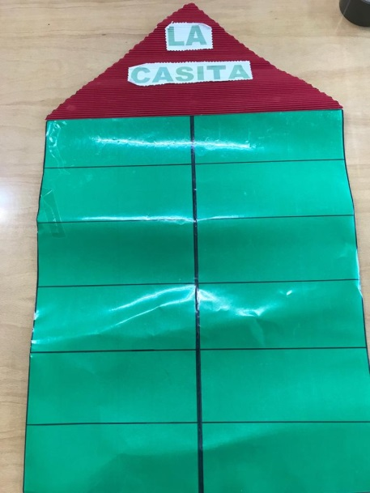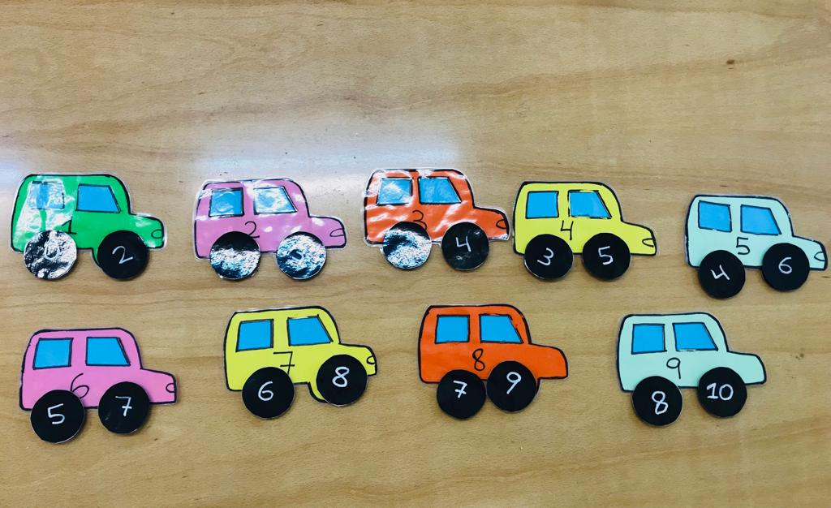
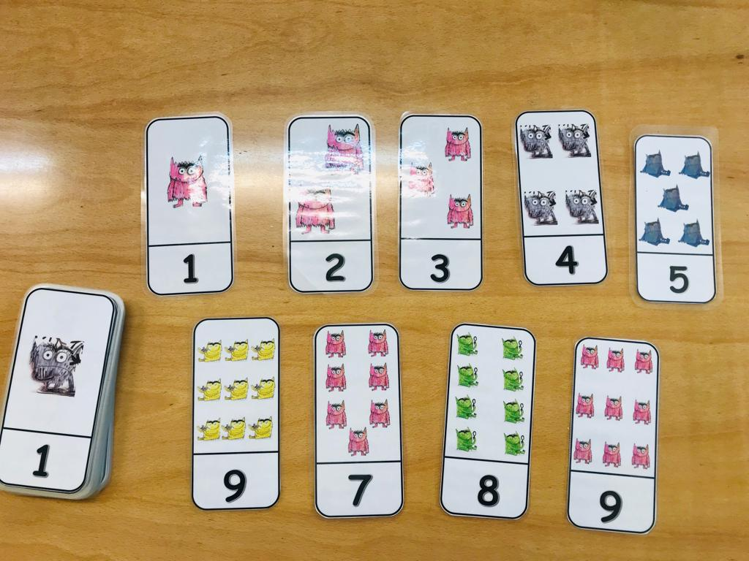
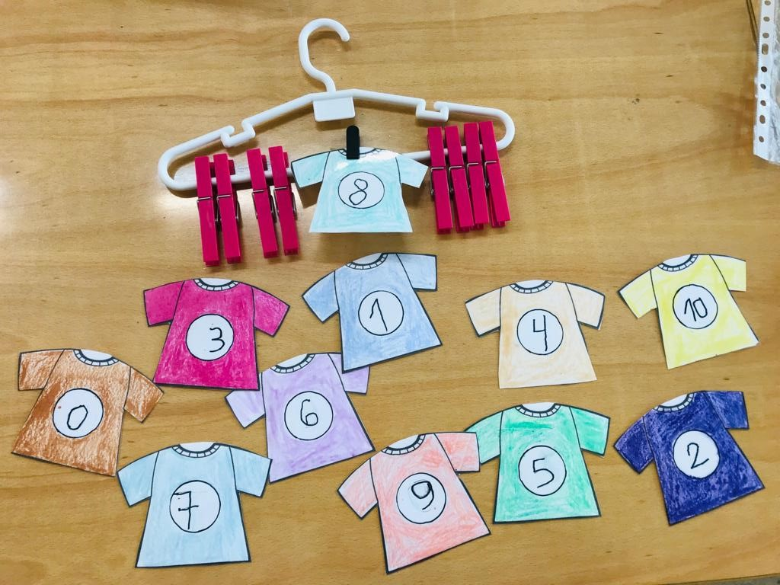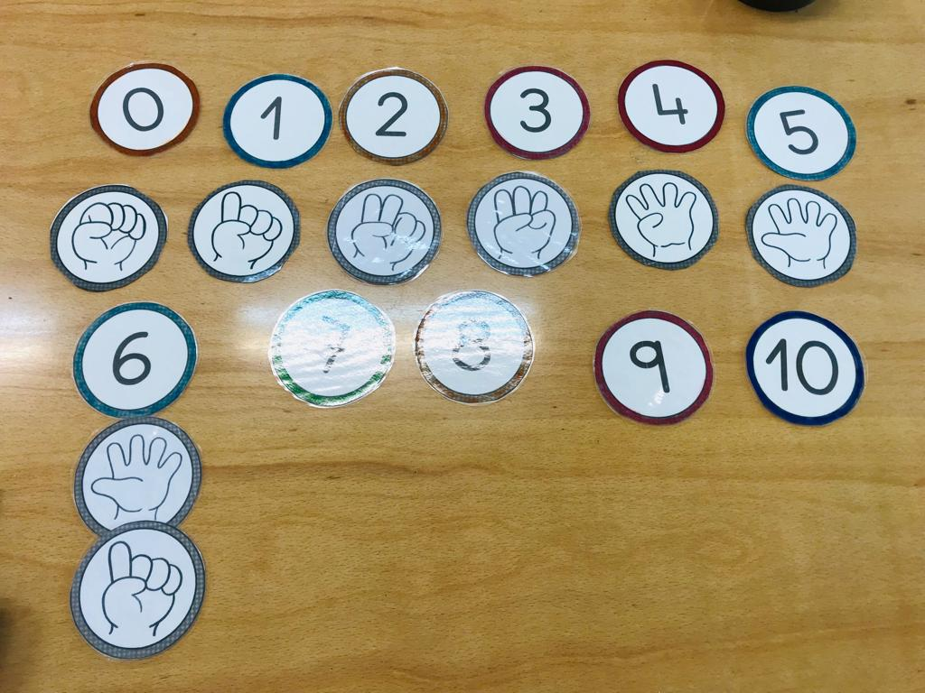
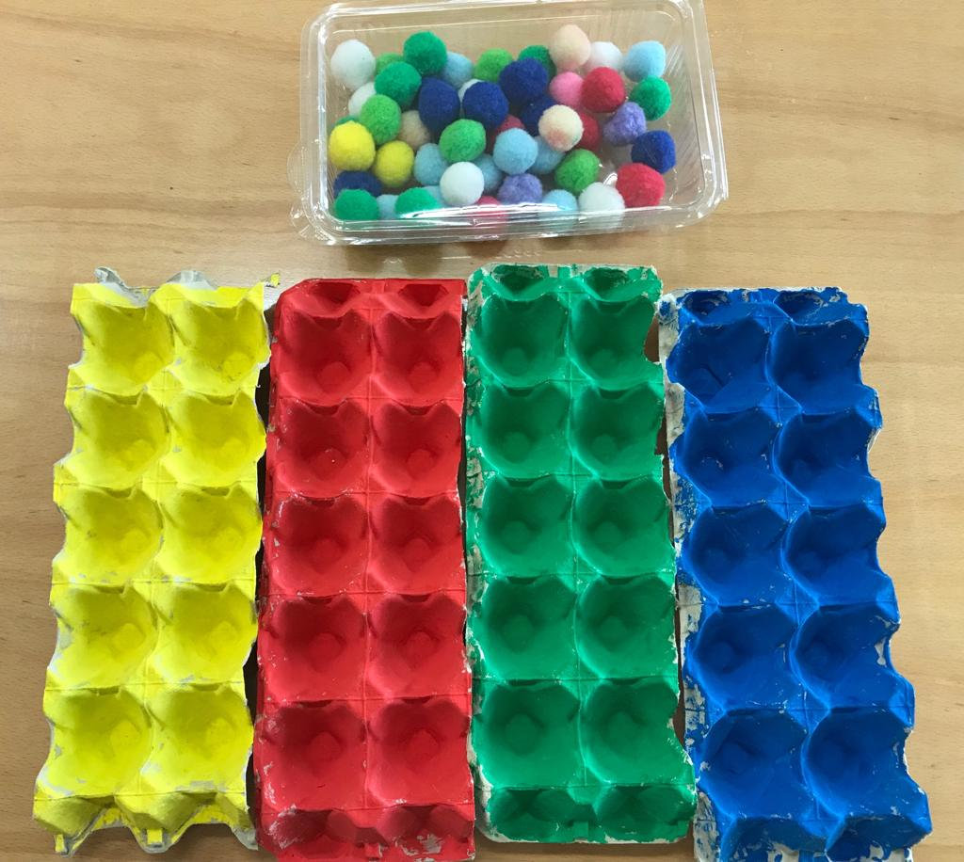

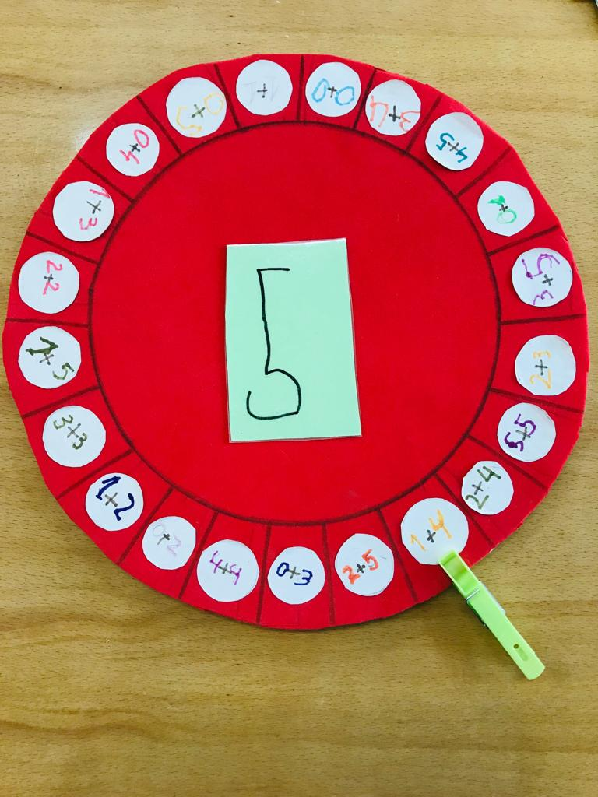
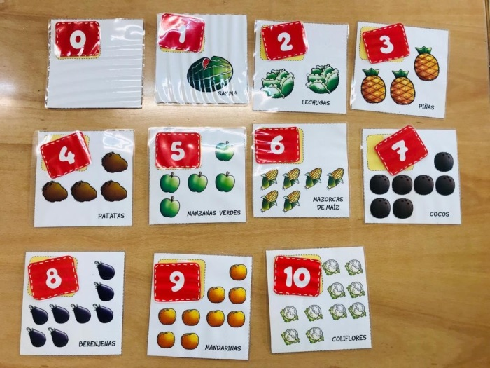
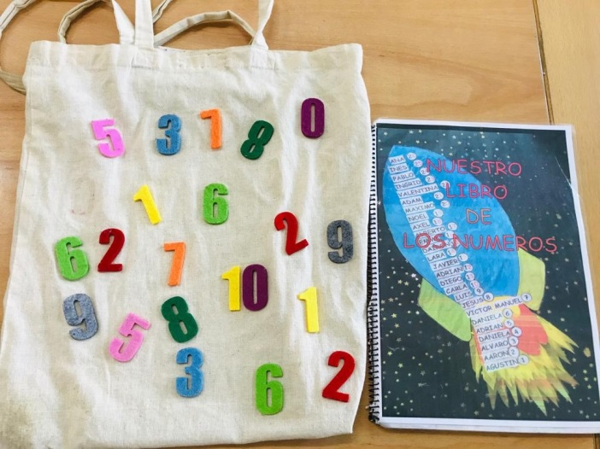
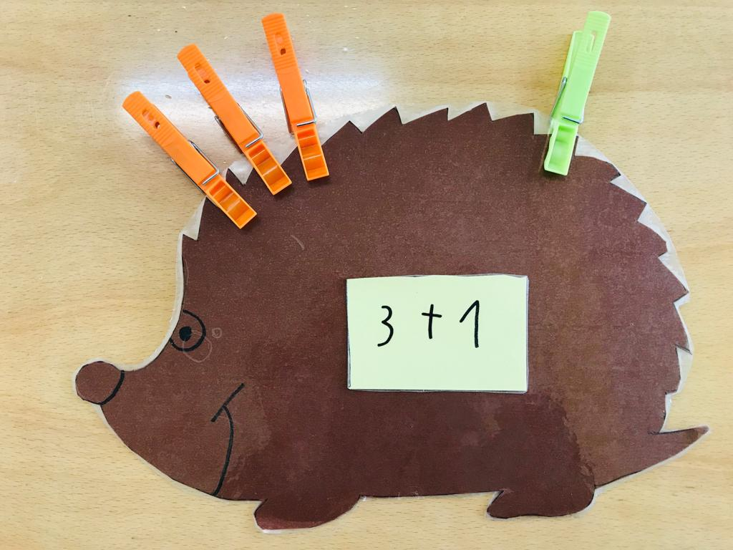
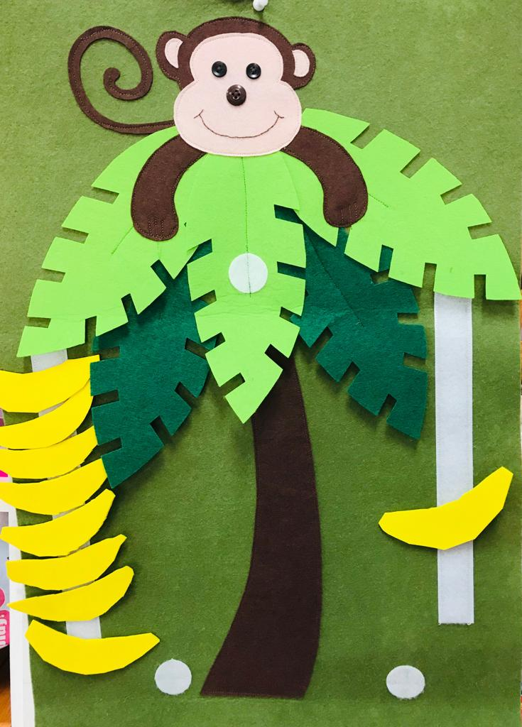
En Educación Primaria las compañeras han empezado a preparar los palillos para utilizarlos en el curso y así comprobar cómo son utilizados en el aula con los niños/as.
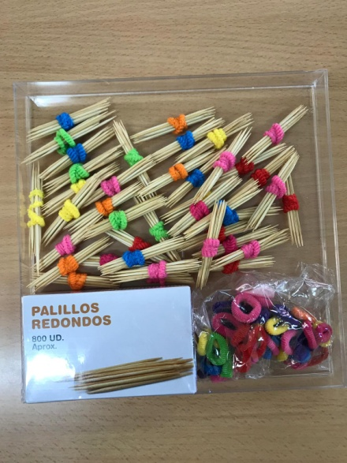
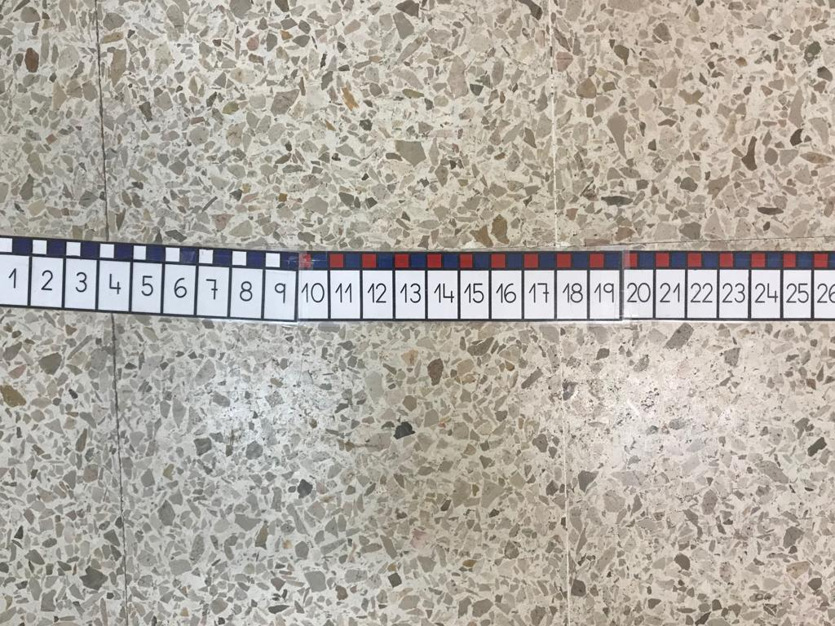
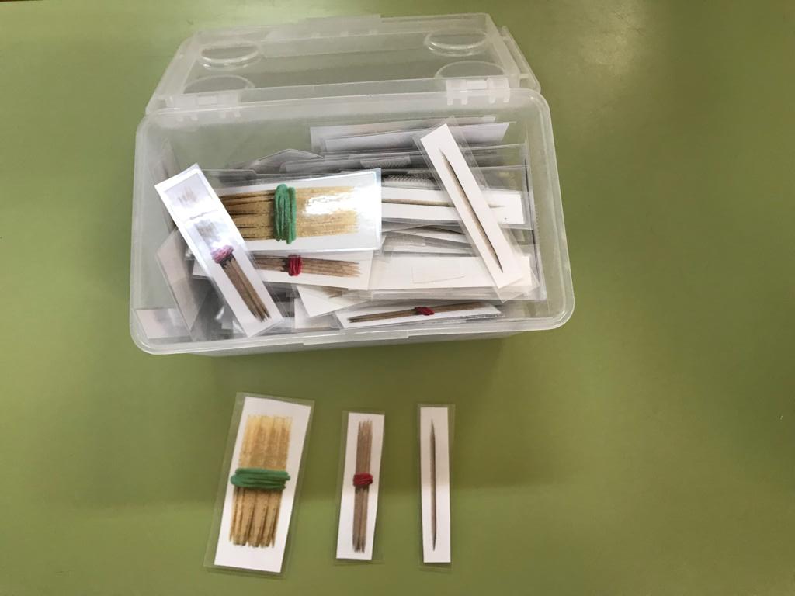
- Reparto de tareas.
Nuestra labor comenzó con la formación del grupo, establecimiento de objetivos a conseguir y se solicitó formación externa. A continuación, desde la coordinación se investigó y recopiló material didáctico ya publicado sobre esta metodología y se comenzó la planificación de las distintas sesiones de formación junto con las asesoras del CEP de Sevilla.
Antes de recibir la formación y como tarea colaborativa, se leyeron algunos capítulos del libro de Jaime Martínez Montero. Se repartieron los capítulos a leer entre los integrantes y se hizo una pequeña puesta en común.
Se ha utilizado el correo electrónico para comunicar cualquier actividad de formación que se realizara fuera del centro, compartir materiales, cambios o modificaciones en el organigrama.
- Actuaciones aún sin repercusión en el aula.
Principalmente uno de los cambios más importantes de este método es el algoritmo de las operaciones a través del uso de la rejilla. Dado que esto supondría un gran cambio en el aula, éste es quizás una de las actuaciones que no se han podido llevar a cabo en el aula.
- Asesoramientos recibidos.
En cuanto a las sesiones de formación, se han trabajado los contenidos propuestos (breve historia y fundamentación teórica del método, operaciones básicas para infantil y primaria, estrategias metodológicas). La valoración ha sido satisfactoria. La ponente ha transmitido el conocimiento con respecto a esta metodología y transmitido su experiencia personal en su centro escolar. La única dificultad que hemos encontrado ha sido el calendario del curso. Nos hubiese gustado que no fuese tan seguido para tener al menos una semana para poder analizar los aspectos adquiridos en la formación.
Pero nuestro grupo, en general, está muy satisfecho con la formación recibida pues hemos aprendido de primera mano las actuaciones didácticas y la experiencia personal de su implantación en un centro.

